Санкт-Петербургский государственный университет

ЧИЖИК Полина Андреевна
Выпускная квалификационная работа
«Геоморфологический анализ региона на примере Ленинградской области»

Направление 05.03.02 «География»
Основная образовательная программа СВ.5019.2015 «География»
Профиль «Геоморфология и палеогеография»

Научный руководитель:
доцент кафедры геоморфологии,
Институт наук о Земле,
к.г.н. Болтрамович С.Ф.

Рецензент:
Доцент кафедры геоэкологии и природопользования,
Институт наук о Земле
к.г.н. Сенькин О.В.

Санкт-Петербург
2019

Содержание
Введение………………………………………………………………..............3
Глава 1. Общая характеристика рельефа и геологического строения Ленинградской области .………. .....................................................................5
Глава 2. Взаимосвязь рельефа и геологического строения с различными сферами человеческой деятельности………………………………………………………………….16
2.1. Природопользование……………………………………………………16
2.2. Полезные ископаемые…………………………………………………..19
2.2.1. Основные полезные ископаемые, их связь с палеогеографическими обстановками и геоморфологическим строением и нынешняя ситуация по разработке сырья ………..………………………………………………………….21
2.2.2. Связь полезных ископаемых с некоторыми формами рельефа Ленинградкой области……………………………………………………….27
2.3. Строительство…………………………………………………………... 28
2.4. Туризм и рекреация………………………………………………….…..34
2.5. Опасные природные явления………………………………………..…..43
2.5.1. Потенциальные риски территории Ленинградской области, связанные с геологическими и геоморфологическими процессами………………………44
2.5.2. Прогнозные схемы……………………………………………...……...48
Заключение……………………………………………………………………55
Список литературы…………………………………………………………...56

Введение.
Человек и рельеф земной поверхности постоянно и всесторонне влияют друг на друга. Формы и характер рельефа влияют на развитие хозяйственной деятельности, размещение построек и жилых помещений, от него также зависит и размещение, и миграция человеческих поселений.
Настоящая работа нацелена на геоморфологический анализ конкретного региона, то есть на выявление важнейших особенностей его геолого-геоморфологического строения и рассмотрение их взаимосвязей с человеческой деятельностью и экономикой.
В качестве целевого региона выбрана Ленинградская область.
Исследуя рельеф Ленинградской области, можно сделать общий вывод, что в целом территория не является контрастной и расчлененной в геоморфологическом плане. Характер рельефа равнинный с незначительными абсолютными высотами. Однако особенностью области является наличие двух крупнейших тектонических структур: Балтийский кристаллический щит и Русская плита.
На рельеф Ленинградской области большое влияние оказывали покровные оледенения, а особенно последнее – Валдайское. Одним из крупных их следов являются ледниковые и водноледниковые формы рельефа, которые могут быть источником строительного материала.
Также по сферам деятельности можно сделать определённые выводы о палеогеографических обстановках. Например, основным полезным ископаемым в области является строительный материал. Некоторые их виды, распространенные в Ленинградской области, могут формироваться только в морских условиях. Этот факт говорит о том, что территория или её часть когда-то являлась морским дном.

Основной целью данной работы является выявление взаимосвязей между рельефом и геологическим строением с различными сферами человеческой деятельности.

Объектами изучения в данной работе являются рельеф и геологическое строение Ленинградской области.
Предмет изучения – взаимосвязь рельефа и геологического строения с различными сферами человеческой деятельности.

Для достижения данной целью я ставлю перед собой следующие задачи:
- Рассмотреть основные формы рельефа и геоморфологические процессы, характерные для Ленинградской области.
- Установить важнейшие сферы деятельности людей и выявить их взаимозависимость с рельефом, палеогеографическими обстановками и геологическим строением территории.
- Проанализировать, как конкретно геоморфологические и геологические аспекты влияют на выбранные для исследования сферы.
- Разработать возможную прогностическую оценку будущего влияния природных факторов на данные сферы.

Методы изучения: кабинетное изучение доступных бумажных и электронных источников, анализ и сопоставление данных, обращение к доступным геоинформационным системам, синтез в целях написания логически последовательной работы.

Тема актуальна и может представлять интерес как при изучении явлений и процессов, происходящих на территории Ленинградской области, так и при планировании развития рассмотренных в работе сфер человеческой деятельности. Чрезвычайно важно учитывать природные явления (конкретно геологическое строение и рельефообразующие процессы) при добыче природных ресурсов, строительстве и организации туристичеких объектов.

Глава 1. Общая характеристика рельефа и геологического строения Ленинградской области.

Рельеф – это совокупности неровностей земной поверхности. При рассмотрении Ленинградской области обобщенно можно сказать, что её рельеф – равнинный. Однако даже при её равнинном характере в рельефе выделяют и низменности, и возвышенности, и «горы».

Диаграмма 1. Основные черты рельефа Ленинградской области.

Тектонически территория Ленинградской области приурочена к одной из самых крупных платформ на Земле – Восточно-Европейской. В пределах области находится граница между двумя крупнейшими элементами платформы: Балтийским кристаллическим щитом и Русской плитой.

Балтийский кристаллический щит в геологическом плане.
Балтийский кристаллический щит – массивное складчатое поднятие на севере области. Такие кристаллические породы, как гнейсы, габбро, диабазы, здесь выходят на поверхность, как следствие, здесь наблюдаются формы рельефа, сложенные кристаллическими породами.
На протяжении всей геологической истории Балтийский кристаллический щит испытывает на себе постоянные тектонические поднятие. Ему также характерен тектонический рельеф, который соответствует грабенам и горстам. Породы в пределах щита имеют различный возраст: от архея до позднего протерозоя.

Русская плита в геологическом плане.
Русская плита – большая часть Ленинградской области, где кристаллический фундамент перекрыт чехлом морских осадочных пород возрастом от палеозоя до четвертичного. Тектонические движения здесь почти не заметны.
Формирование современного рельефа Ленинградской области началось благодаря отступлению крупного морского бассейна, которое завершилось в карбоне. В следствие этого отступления уже вся территория области стала сушей. Соответственно, формирование рельефа происходило в условиях континентальной денудации.
В течение отступления морского бассейна сформировался пологокуэстовый структурно-денудационный рельеф, который отражает моноклиналь северо-западного крыла Московской синеклизы, являющейся звеном осадочного чехла плиты.
В пределах южной части Ленинградской области можно выделить 4 орографические ступени, сменяющие друг друга с северо-запада на юго-восток.
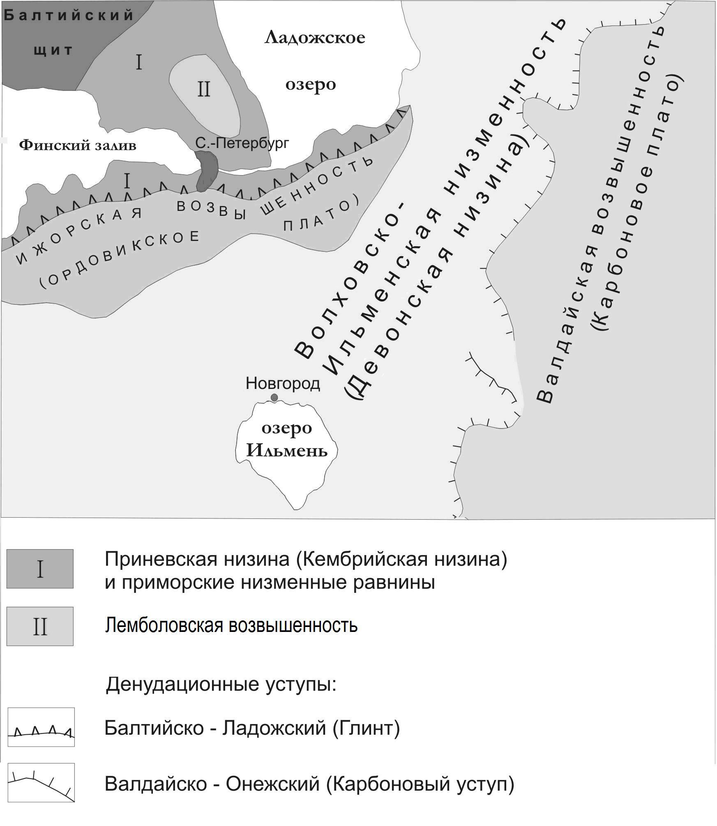
Рисунок 1. Орографические ступени Ленинградской области (hge.spbu.ru; Дата обращения: 20.04.2019)

Ступени наблюдаются как низменные, такие и возвышенные. Закономерность их расположения обусловлена чередованием наиболее устойчивых к денудации пластов (бронирующих) с менее устойчивыми.

Диаграмма 2. Орографические ступени и их характеристики.

Современный рельеф сформировался в большей части благодаря воздействиям покровных ледников в четвертичный период.
В Европе центром покровного оледенения являлась область Ботнического залива Балтийского моря, откуда ледник расползался в южном направлении.
На протяжении четвертичного периода было установлено по крайней мере 4 ледниковые эпохи. И Ленинградская область покрывалась льдом в каждую из этих эпох. В каждое оледенение откладывалось всё большее количество наносов в виде форм ледниковой и водноледниковой аккумуляции. Сейчас на территории области присутствует рельеф только валдайского оледенения – последней ледниковой эпохи.

Диаграмма 3. Формы рельефа Ленинградской области, возникшие в результате валдайского оледенения.

Геоморфологические провинции.

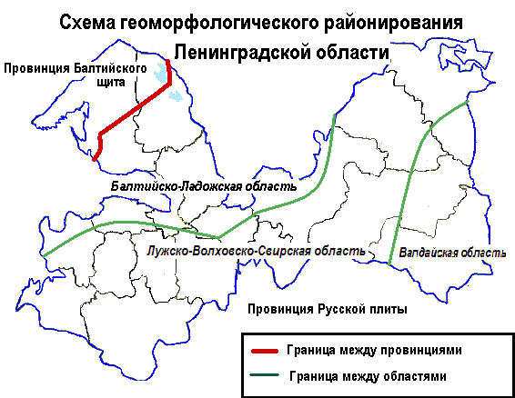
Рисунок 2. Схема геоморфологического районирования. ((hge.spbu.ru; Дата обращения: 20.04.2019)

Провинция Балтийского щита.

Это одна из двух составляющих провинций схемы геоморфологического районирования.
Провинция имеет расчленённый холмисто-грядовый рельеф. На севере провинции рельеф – чередование ориентированных гряд, сложенных кристаллическими породами (сельги) и узких межгрядовых котловин. Иногда на сельгах может быть заметна «ледниковая штриховка» - царапины, образованные ледниковым материалом в процессе движения ледника. Также севере области встречаются «бараньи лбы» - холмы, сложенные кристаллическими породами и сглаженные ледником. В подтопленном виде такой рельеф представляет собой шхеры – архипелаги островов, поднимающихся над неглубоким скальным дном.
К югу провинции расчленённость рельефа уменьшается. Возрастает роль ледниково-аккумулятивных форм рельефа.

Провинция Русской плиты.
Занимает большую часть Ленинградской области. Здесь преобладает аккумулятивных ледниковых и водноледниковых форм рельефа. В пределах провинции выделяют несколько областей:

- Балтийско-Ладожская область характеризуется однородным равнинным рельефом, формирование которого связано с аккумулятивной деятельностью водоёмов. Рельеф: комплекс террас, отмечающих уровни понижения водоёмов.
Вдоль побережья Финского залива наблюдается терраса Литориного моря, ограниченная абразионными уступами и береговыми валами, который по большей части перевеялись и стали дюнами. В целом территория занята почти плоской аккумулятивной озерно-ледниковой равниной.
На фоне плоской равнины выделяются озы, сложенные валунно-песчано-гравийным материалом, который используется в качестве полезного ископаемого, используемого при строительстве. Также выделяется Лемболовская возвышенность, которая является ледоразделом, формируясь между двух языков ледника. В южных частях возвышенности наблюдаются камовые террасы.
Южной границей области считается Глинт – древний структурно-денудационный уступ.

- Лужско-Волховско-Свирская область. Здесь наблюдаются моренные равнины с небольшой мощностью чехла ледниковых отложений. Волховская низменность представлена в виде пологого желоба, Тихвинская, Лужская низменность – это озёрно-ледниковые равнины низких частей равнины.
В пределах области можно наблюдать хорошо окатанные моренные валуны – эрратические валуны, принесённые ледником с Балтийского кристаллического щита. В Глин на севере области врезаны заливообразные ложбины, представляющие собой продукт ледникового выпахивания.
Рядом с одной из ложбин наблюдаются локальные «горы» - Дудергофские высоты, являющиеся, по всей видимости, дислокацией. Однако точное происхождение их на данный момент неизвестно. Помимо Дудергофских высот в пределах области наблюдается Келколова гора, такие являющаяся гляциодислокацией в виде холмистого рельефа.
С ложбинами, врезанными в Глинт, связывают происхождение ледниковых отторженцев – крупных блоков коренных пород, подхваченных и перенесённых ледником. Встречаются камы, представляющие собой песчаные холмы со склонами средней крутизны. Этот материал также добывается в качестве строительного материала.

- Валдайская область включает в себя Вепсовскую возвышенность и Тихвинскую гряду. Территория – широкая полоса холмистого рельефа.
Зона краевых ледниковых образований характеризуется холмисто-озерным рельефом. Здесь наблюдаются моренные холмы и гряды, камы и озы.
Территория Тихвинской гряды характеризуется маломощным четвертичным покровом, известняки залегают близко к поверхности. Соответственно здесь широко развит карстовый рельеф. На юге области развито распространение зандров – волнистых песчаных равнин, полого наклоненных от бывшего края ледника.

Динамика ледниковых и послеледниковых водоёмов на территории Ленинградской области.
Ледниковые и послеледниковые водоёмы сыграли значимую роль в становлении современного рельефа области. Бассейны водоёмов неоднократно изменялись, в частности, в голоцене они постоянно и постепенно сокращались.
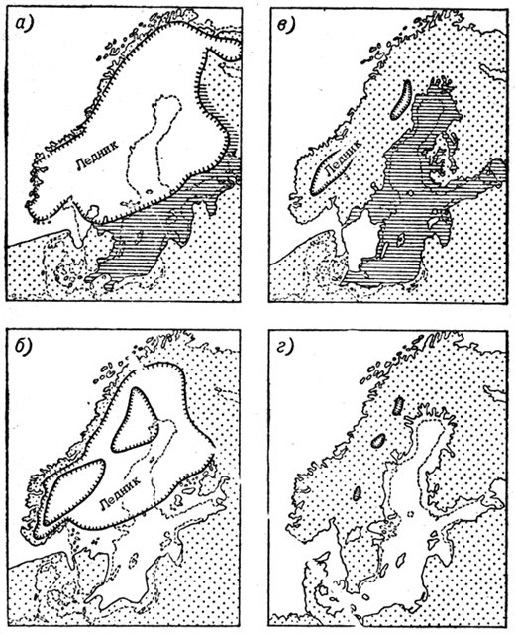
Рисунок 3. Схема послеледниковой эволюции Балтийского моря. (К.Демель, 1971)
А) Балтийское ледниковое озеро Б) Иольдиевое море В) Анциловое озеро Г) Литориновое море

Балтийское ледниковое озеро – водоём, образовавшийся в конце последнего оледенения - начале мейендорфского потепления примерно 11 700 лет назад. Большая часть озера была покрыта льдом, климат характеризовался континентальным режимом. Бассейн озера оставил после себя толщи ленточных глин.
Иольдиевое море – водоём, образовавшийся после освобождения от льдов Балтийского ледникового озера примерно 10 300 лет назад. Его образование приравнивается к становлению голоцена. В это же время Ладожское и Онежское озеро начали существовать, как самостоятельные водоёмы.
Анциловое озеро - слабосоленый водоём, сформировавшийся 9500 лет назад. Его возникновение связывают с гляциоизостатическим поднятием в Скандинавии. Оно просуществовало около двух тысяч лет. Озеро неоднократно испытывало трансгрессии и регрессии. В тот же период образовалась река Свирь.
Литориновое море – слабосолёный водоём, образовавшийся около 7 500 лет назад. Сформировано благодаря впадению Датских проливов и вод Северного моря в бассейн Балтийского озера.
Около 5000 лет назад произошло явление Ладожской трансгрессии. Уровень Ладожского озера поднимался на 12 м выше нынешнего. В примерно то же время начала формироваться река Вуокса. Основная гипотеза возникновения Ладожской трансгрессии – поднятие северной части котловины Ладожского озера. На основании датировок, выполненных финскими учёными, образование Невы произошло 3300 лет назад.
Примерно 2900 лет назад уровень водоёма стал понижаться. 2000 лет назад он достиг отметки нынешнего уровня Балтийского моря, современная стадия которого носит название Миа.

На протяжении голоцена формировался эрозионно-аккумулятивный рельеф – речные долины временных водотоков.
Речная сеть Ленинградской области довольно густая благодаря глинистым материалам подстилающих пород, которые являются хорошими водоупорами.
Для Ленинградской области также характерно наличие палеодолин – древних доледниковых долин, заполненных четвертичными наносами. Сеть палеодолин, согласно данным бурения, на территории Ленинградской области довольно густая и охватывает как сушу, так и дно Финского залива. Их происхождение связывают с эвстатическими колебаниями уровня моря в четвертичном периоде.
Для Ленинградской области характерны также другие типы и формы рельефа.

Диаграмма 4. Другие типы и формы рельефа Ленинградской области.

В целом рельеф Ленинградской области нельзя назвать контрастным и расчленённым, однако его ландшафты обладают довольно высоким природно-рекреационным потенциалом. Также территорию можно назвать довольно благоприятной для многих отраслей природопользования

Глава 2. Взаимосвязь рельефа и геологического строения с различными сферами человеческой деятельности.
Рельеф с самых древних времён оказывает влияние на человеческую жизнь: он определяет виды деятельности, характер и направление миграции, особенности строительства и распространение различных объектов, необходимых для жизни людей. Наряду с этим и человек может влиять на окружающую среду. Например, изменять природные формы рельефа при добыче полезных ископаемых, при строительстве зданий и сооружений. Соответственно, рельеф и человек постоянно и многогранно взаимосвязаны.

2.1. Природопользование
Природопользованием называется общественно-производственная деятельность, направленная на удовлетворение материальных и культурных потребностей общества путём использования различных видов природных ресурсов и природных условий.
Природопользованию всегда сопутствует экономический аспект. Выделяют три парадигмы экономики природопользования (Передельский, Экология, 2009).
- Первая основана на идее, что наилучшим является минимальное использование природных ресурсов.
- Вторая основана на оптимальном использовании природных ресурсов.
- Третья базируется на максимизации использования природных ресурсов для улучшения благосостояния человека.

Обычно рассматривают три основных вида природопользования.

Диаграмма 5. Основные виды природопользования.

В данной работе акцент сделан на отраслевом природопользовании с учетом территориального фактора. Затронуты четыре важные сферы природопользования, которые актуальны для многих территорий.

Диаграмма 6. Основные сферы природопользования.

Природопользование в вопросе поиска и добычи полезных ископаемых опирается на необходимости людей использовать их в сфере материального производства фактически в любом виде своей деятельности. В Ленинградской области на данный момент добываются нерудные полезные ископаемые, используемые в основном в строительстве.

Второй важной сферой природопользования является строительство. Оно быстро развивается в условиях экономического роста. Основные объемы гражданского и инфраструктурного строительства сосредоточены в Санкт-Петербурге. За пределами города объемы этой отрасли меньше, однако также существенны. Территория в целом благоприятна для строительства благодаря равнинному рельефу.

Говоря об историко-культурном типе туризма и рекреации, необходимо сказать, что практически весь акцент здесь приходится на Санкт-Петербург и внутригородские муниципальные образования. Ежегодно город посещают около 5-6 миллионов туристов. Остальные районы Ленинградской области обычно не являются популярными туристическими маршрутами у иностранцев и российских иногородних туристов.
То же самое можно сказать и о природном типе туризма. В общероссийских масштабах Ленинградская область не является уникальной в данной сфере. Имеется некоторое количество горнолыжных баз, пляжей, интересных природных объектов, однако в большинстве случаев их посещают только жители города и области.

Последней сферой, рассматриваемой в рамках данной работы, являются опасные природные процессы. Такие процессы крайне неблагоприятны для хозяйственной деятельности человека. В Ленинградской области выделяют некоторые определенные факторы риска, обладающие собственными потенциалами. Основной задачей при выделении рисков является их прогноз. Изучение периодичности и цикличности определенного процесса позволяет предположить темпы их развития и предпринять определённые меры во избежание возникновения опасного явления.

2.2. Полезные ископаемые
Территория Ленинградской области полностью находится на Восточно-Европейское равнине, где повсеместно преобладает равнинный характер рельефа. В связи с этим рудные полезные ископаемые практически отсутствуют, однако добывается большое количество нерудных, нашедших широкое применение в строительстве.
На территории отсутствуют «дорогие» виды полезных ископаемых, которые могут импортировать другие субъекты Российской Федерации и зарубежные страны.
Строительный материал, который активно добывают на территории, также практически не экспортируется.
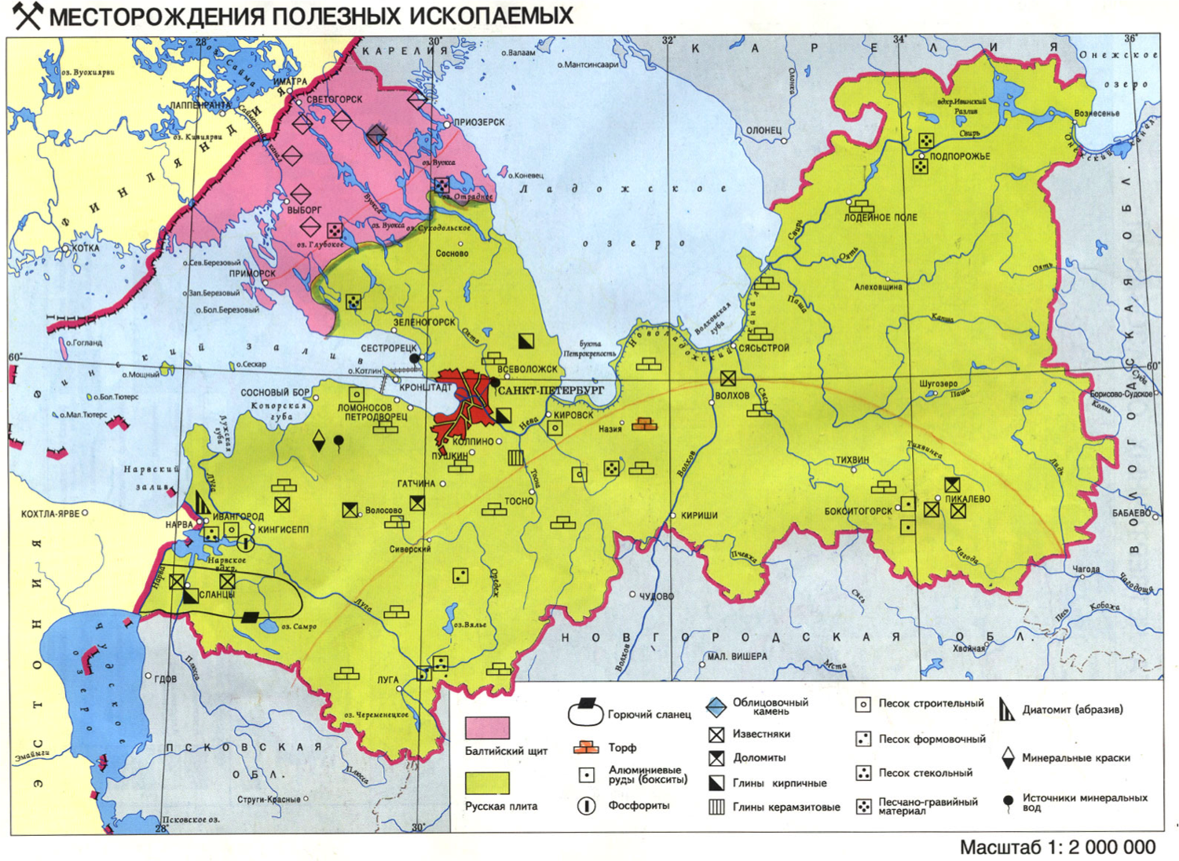
Рисунок 4. Карта месторождения полезных ископаемых (vsegei.ru; Дата обращения: 28.01.2019)
Месторождения полезных ископаемых резко различаются в зависимости от тектонических структур.
На выступах древних платформ рудные полезные ископаемые нередко образуют металлогенические пояса. Соответственно, на Балтийском кристаллическом щите находятся большие запасы железных руд, никеля и золота. Однако на территории Ленинградской области разработок рудных месторождений не производится, так как крупных рентабельных залежей на данный момент не обнаружено. Сейчас здесь преобладает добыча строительного камня блоками и щебнем (гранита). Это одна из самых прочных и плотных горных пород, обладающая высокой морозостойкостью и низким водопоглощением. В связи с этим это оптимальная порода для многих видов строительства.

Русская плита сложена осадочными породами морского генезиса. На территории Ленинградской области находится большое количество разнообразных нерудных полезных ископаемых, используемых, как правило, при строительстве. Для строительства зданий и сооружений используется песок, песчано-гравийный материал, глина (для производства керамического кирпича), для цемента и в качестве строительного камня – известняк, которые широко добываются в Ленинградкой области в пределах Русской плиты. Также здесь ведётся добыча фосфоритов, используемых для производства минеральных удобрений, и минеральных вод. Наличие многих полезных ископаемых, находящихся в пределах Русской плиты, связано с палеогеографическими обстановками.

Диаграмма 7. Взаимосвязь полезных ископаемых с природными факторами.

2.2.1. Основные полезные ископаемые, их связь с палеогеографическими обстановками и геоморфологическим строением и нынешняя ситуация по разработке сырья

Бокситы – важнейшая алюминиевая руда, состоящая из гидроокислов алюминия, окислов железа и глинистых минералов, на которой основана практически вся алюминиевая промышленность.
Производство бокситов для алюминиевой промышленности было сосредоточено в Бокситогорском районе Ленинградской области.
Бокситы добывались в городах Пикалёво и Бокситогорск.

Бокситы образуются в результате процесса выветривания минералов, содержащих алюминий. Как правило, каркасных алюмосиликатов.
В Ленинградской области бокситы образуются осадочно-хемогенным образом, то есть накапливаются в низменных районах.
Соответственно, таким образом можно объяснить сосредоточение боксита именно в восточной части области (Бокситогорск, Пикалёво). Это районы, где преобладающая субгоризонтальная поверхность всей территории наиболее понижена и даже опущена.
Добыча велась открытым карьерным способом, однако в связи с ухудшением экономической ситуации в стране и из-за низкой рентабельности добываемого сырья, рекультивация земель, подвергшихся переработке, и разработка бокситов прекратилась.
В данный момент заводы в Бокситогорском районе перешли на привозное сырьё.

Горючие сланцы – полезное ископаемое, дающее в результате сухой перегонки значительное количество смолы, по составу близкой к нефти. Это тонкоплитчатые аргиллиты или мергели с большим содержанием битуминозных веществ. В составе горючих сланцев имеется кероген – полимерный органический материал, являющийся одной из форм нефти в неклассическом её понимании.
С помощью термического воздействия на кероген возможна добыча сланцевой нефти.
В настоящее время разработка горючих сланцев прекратилась ввиду низкой рентабельности. Сейчас газ считается лучшим и наименее затратным для добычи сырьём.
Горючие сланцы образуются из древних морским илов, иногда с включениями древних организмов и окаменелостей. Как правило, пласты представлены небольшой мощностью. Они залегают среди фосфоритов, известняков, мергелей и других осадочных пород.
В любом случае, сосредоточение горючих сланцев на юго-западе Ленинградской области даёт основание сделать вывод, что эта территория являлась морским дном.

Фосфориты – осадочная горная порода, состоящая преимущественно из фосфатных минералов группы апатита и являющаяся важным полезным ископаемым для использования в сельском хозяйстве и для производства минеральных удобрений.
Производство фосфоритов в Ленинградской области сосредоточено преимущественно в Кингисеппе.
Фосфориты сложены кальциевыми фосфатами, относящимися к группе фторапатита. В природе существует несколько источников данной горной породы, однако основным являются живые организмы, поскольку фосфор – это биогенный элемент. Существует две гипотезы его происхождения:
- Биогенная: При отмирании организма, накопившие в течение жизни фосфатные соединения, их остатки накапливаются и образуют фосфоритовый пласт.
- Хемогенная: фосфор извлекается планктоном, а при отмирании его освобождается и оседает на дне. Затем в процессе апвелинга воды поднимаются к поверхности и фосфаты начинают выделяться в атмосферу, затем осаждаться.
Так или иначе, обе эти гипотезы указывают на то, что юго-запад области, в частности, территория Кингисеппа когда-то была морским дном.
Вблизи города Кингисепп находится промышленная группа «Фосфорит», которая является одним из ведущих производителей фосфорных удобрений и кормовых фосфатов в стране. В данный момент группа разрабатывает собственное перспективное месторождение фосфоритов.

Глины – пылевидная осадочная горная порода, состоящая из одного или нескольких минералов группы каолинита. Это одно из важнейших полезных ископаемых Ленинградской области.
В городе Никольское производится добыча голубых кембрийских глин открытым способом из карьеров. Они широко используются в косметологии и медицине.
Один карьер уже выработан, на данный момент активные разработки ведутся на новом.
Кембрийские голубые глины, сосредоточенные на востоке области, являются ещё одним доказательством морской трансгрессии. Это типичные морские осадки. Они сформировались во влажном, тёплом климате, в ярко выраженной восстановительной обстановке из голубых илов. Из-за тектонических взаимодействий Русской платформы и Балтийского щита происходило уплотнение осадков под весом вышележащих слоёв. Происходил литогенез глин. Отличие кембрийских глин от остальных – её однородность, постоянность химического и гранулометрического состава.

Гранит - магматическая горная порода кислого состава, состоящая в основном из кварца, полевого шпата и слюд. Гранит нашёл широкое применение в строительстве в качестве облицовочного материала. На севере Карельского перешейка древний кристаллический фундамент выходит на поверхность, что является хорошим условием для добычи гранита.
Граниты распространены на территории Выборга, который находится в пределах Балтийского кристаллического щита. Горная порода относятся к нижнепротерозойскому возврату. Комплекс здесь представлен гранитами Выборгского массива, который является пластинообразной многофазной дифференцированной интрузией. Дифференцированность здесь проявляется в грубой петрографическом дискретности. Соответственно, данная горная порода ещё раз подтверждает факт возникновения широкой магматической деятельности на территории северо-запада области.
Добыча гранита в Ленинградской области на данный момент продолжается, разрабатываются новые технологии, позволяющие максимально сохранить гранитные блоки при их изъятии.

Известняки - осадочная горная порода органического происхождения, состоящая преимущественно из карбоната кальция в виде кристаллов кальцита различного размера. На сегодняшний день широко применяются в качестве строительного материала. Используются для внутренней и наружной отделки зданий и помещений, при отделке станций метрополитена, для облицовки стадионов, в индивидуальном строительстве. Месторождения известняков разрабатываются открытым способом.
Существует несколько видов известняков в зависимости от района добычи. Например, доломитизированный известняк Кингисеппского месторождения, глауконитовый известняк Волховского месторождения, традиционный известняк Путиловского месторождения.
Известняк образуется, как правило, в условиях морских мелководных бассейнах, где происходит накопление остатков умерших организмов на дне морей.
Наибольшее количество известняков находится в районе Гатчины, Волхова, Кингисеппа, где наблюдаются наименьшие абсолютные высоты (0-100 м). Исходя из этого можно сделать вывод, что данные районы когда-то были морским дном.
Как было сказано ранее, в Ленинградской области ведётся добыча нескольких видов известняков, в зависимости от типа примесей. Рассмотрим один из них:
На Волховском месторождении добывается глауконитовый известняк, широко использующийся при обустройстве цокольных этажей, оград и иных архитектурных сооружений. В данном известняке находится большое количество примесей глауконита – минерала переменного состава с высоким содержанием двух- или трёхвалентного железа, кальция, магния, калия, фосфора и других элементов. Это минерал зеленоватого цвета, обладающий высокими абсорбционными и катионообменными свойствами.
Глауконит образуется на дне морей. Главным условием его образования является медленное накопление осадков и наличие некоторое количества живого вещества. Источником железа в данном минерале являются изверженные породы, соответственно, можно сделать вывод о процессах магматической деятельности на данной территории. Железосодержащий ил, органические вещества, кислород, содержащийся в воде, долгое время взаимодействуют друг с другом, постепенно образуя глауконит.

Торф – осадочная горная порода, образованная скоплением остатков мхов, подвергшихся неполному разложению в условиях болот.
Торф применяется в качестве горючего полезного ископаемого, а также в сельском хозяйстве.
Благодаря высокой степени заболоченности, на территории находится большое количество залежей торфа. В области находится более 2000 месторождений торфа, но крупнейшие из них находятся, как правило, в низменных районах области. Однако подобно горючим ископаемым их разработка прекратилась в связи с низкой экономической эффективностью и наличием альтернативных источников топлива.
Торф – это спрессованные остатки биомассы растений и организмов, обитавших в болотах. В целом территория области довольно заболочена, но наиболее обширные массивы болот сосредоточены в восточных районах. Это объясняется геоморфологическим строением Ленинградской области. Рельеф на востоке наиболее плоский, в определённых местах – вогнутый, что является отличной обстановкой появления болот, а затем – торфа. Кроме того, обилие болот можно также объяснить близостью водоупорных слоёв (кембрийские глины).

    - Связь полезных ископаемых с некоторыми формами рельефа Ленинградкой области

Территория области неоднократно подвергалась оледенениям. Одним из следствий этих оледенений стали ледниковые формы рельефа, которые впоследствии стали источником для добычи полезных ископаемых.
Озы – валообразные гряды, ледниково-аккумулятивные формы рельефа. Они сложены песчано-гравийным материалом с глыбами валунов. Их образование связано с отложением песка, гальки, гравия, валунов потоками вод, которые протекали по долинам внутри покровных ледников. Из оз добывается песчано-гравийная смесь, необходимая для строительства. Она важна для изготовления бетона, дорожных насыпей, оснований под дорожные покрытия.
Камы – ледниково-аккумулятивная форма рельефа, представленная в виде округлых куполов с плоскими вершинами. Это холмы, состоящие из песков, супесей, суглинков с прослоями глин, отложенных талыми ледниковыми водами. Данные породы также широко применяются в строительстве. В частности, при строительстве кольцевой автомобильной дороги вокруг Санкт-Петербурга были разрыты многие камовые массивы: Колтушское камовое плато, Румболовско-Кяселевская возвышенность, Юкковская возвышенность.
Говоря о строительном материале, необходимо упомянуть о Келколовской возвышенности. При расчистках здесь были найдены морские межледниковые отложения микулинуского возраста, озёрные осадки средневалдайского оледенения и ледниковые отложения осташковского горизонта. Все эти отложения нарушены гляциодислокациями. Возвышенность в данный момент уже практически скрыта в связи с широкой добычей кварцевого песка для производства силикатного кирпича, преимуществом которого является морозостойкость, прочность и экономичность.

Также имеют значение и антропогенные формы рельефа.
Саблинские пещеры - заброшенные штольни, которые сейчас служат туристическим объектом, раньше использовались для добычи кварцевых песков, из которого производилось стекло.
На территории находятся большие нарушенные площади бывших верховых болот - торфоразработки, используемых ранее для фрезерной добычи торфа. На данный момент такие места применяется для экологического и экономического восстановления земель и водных ресурсов в садоводстве.

На основании вышесказанного можно сделать выводы, что в целом область нельзя отнести к территориям, где в данный момент активно добываются полезные ископаемые. Строительный материал, который широко добывается здесь, используется сейчас преимущественно в пределах самой области. Индикаторами сосредоточения какого-либо вида нерудного полезного ископаемого могут являться формы рельефа, которые зачастую сложены такими материалами. В будущем, если решится вопрос об экономическом аспекте, можно говорить и о добыче рудных полезных ископаемых, присутствующих на территории Балтийского кристаллического щита.

2.3. Строительство

Строительство – это важнейший аспект экономического развития региона. В зависимости от назначения строящихся объектов выделяют следующие виды строительства:
- Промышленное (заводы, фабрики)
- Гражданское (жилые дома)
- Инфраструктурное (общественные здания)
- Транспортное (дороги, мосты, тоннели)
- Гидротехническое (водохранилища, плотины, дамбы)

Темпы всех видов строительство растут очень быстро, особенно гражданское строительство. По данным Петростата (petrostat.gks.ru; дата обращения: 10.03.2019) за январь и февраль 2019 года было введено в действие более 10 000 квартир. Конечно, подавляющую долю этой цифры составляют жилые комплексы в Санкт-Петербурге.
Особую роль в развитии региона играет транспортное строительство, в частности, метрополитен Санкт-Петербурга, являющийся одним из мировых рекордсменов по глубине залегания, связанного с геологическим строением территории.
Факторы строительства

При возведении какого-либо сооружения необходимо учитывать большое количество факторов, которые влияют на результат строительство. Основные их типы представлены ниже:

Диаграмма 8. Основные типы факторов, влияющих на осуществление строительства.

Учёт всех факторов при строительстве необходим для возведения любого сооружения. Однако в данной работе акцент сделан только на геолого-геоморфологических условиях.
Геолого-геоморфологические особенности строительства Ленинградской области

Двумя важнейшими геолого-геоморфологическими факторами, которые влияют на проведение строительства на той или иной территории, являются рельеф, состояние и особенности почвогрунтов и связанные с этим природные процессы.
Так как Ленинградская область характеризуется преобладанием субгоризонтальных поверхностей и пологих склонов, рельеф области в целом считается очень благоприятным для любого вида строительства.
Однако в отношении грунтов ситуация несколько иная.
Почвенные условия районов Ленинградской области различны.
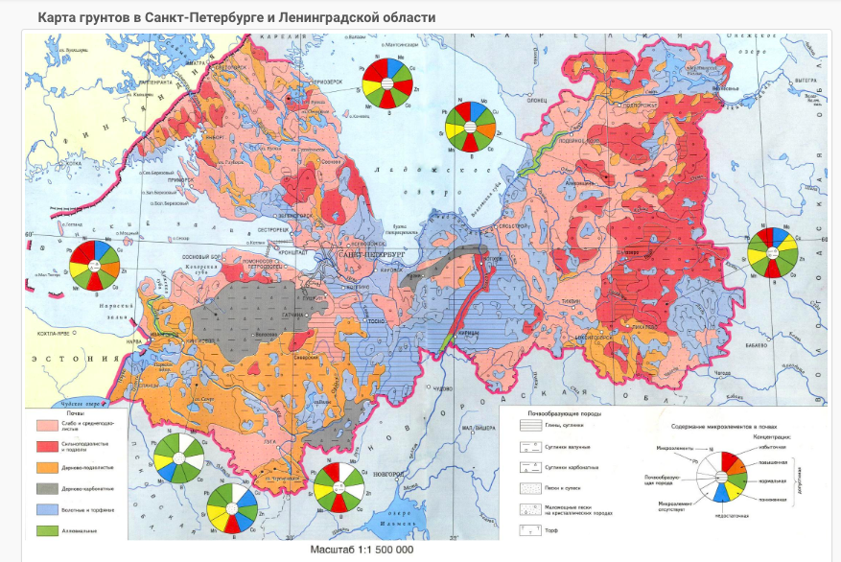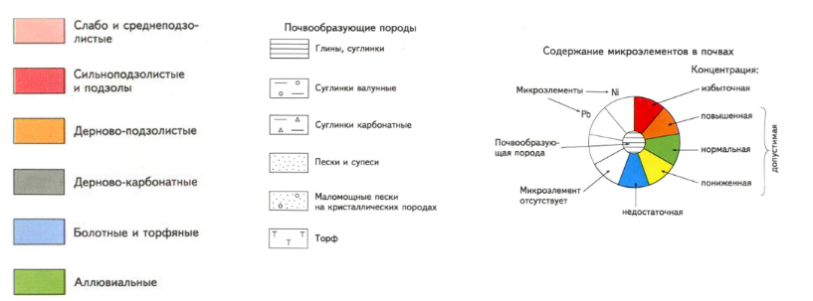
Рисунок 5. Карта грунтов Ленинградской области (vsegei.ru; Дата обращения: 28.01.2019)

В центральной и восточной части области преобладают болотные и торфяные почвы, причём в центре они сложены глинами и суглинками. Глины в сухом состоянии могут служить хорошим основанием, однако для области характерно очень большое обилие осадков и преобладание гидрогеологических процессов, что очень редко позволяет глинам оставаться сухими.
Из-за особенностей циклов промерзания и оттаивания, такие почвообразующие породы могут нанести довольно большой ущерб фундаментам, вызвав их деформацию, что впоследствии приводит к крупным денежным затратам. В данный момент такие глинистые основания заменяются искусственным грунтом, не обладающими пучинистыми свойствами. Как правило, таким грунтом является песчано-щебеночная или песчано-гравийная смесь.
Так как внедрение искусственных грунтов требует больших затрат на материалы, рабочую силу, транспорт, по особенностям грунта данные районы не могут считаться благоприятными при строительстве.

В северной и юго-западной частях области преобладающими почвообразующими породами подзолистых почв являются пески и супеси. Они являются наиболее подходящими основаниями под строительство, но всё же они также имеют свойства, которые необходимо постоянно учитывать. Например, пески пылеватого типа при смене гидродинамического режима могут проявлять свои плывунные свойства, что может вызвать трудности при сооружении фундаментов.

На самом севере области, в Приозерском и Выборгском районе, на поверхность выходят граниты и гнейсы. Они относятся к скальному типу грунта и обладают многими преимуществами перед другими породами: они прочны, стойки к колебаниям температуры и воздействию влаги, надёжны. Однако их недостатком является большая затратность при строительстве цокольных этажей, подвалов и подземных сооружений.

На строительство также могут влиять природные процессы, например, карст. В Ленинградской области карстовые процессы возникают, как правило, вблизи речных долин и месторождений карбонатных пород, а также при высоком уровне грунтовых вод. Карстовым процессам подвержены юго-западные районы области, где наблюдаются аллювиальные почвы, сосредоточение рек, высокий уровень грунтовых вод и распространение известняков. Чтобы избежать деформаций фундамента при возникновении карстовых процессов, проводят мероприятия по регулированию уровня грунтовых вод и отвода атмосферных.
Благоприятным факторов развития строительства в Ленинградской области является наличие надежного основания. На территории области самое верхнее стратиграфическое подразделение, являющимся надежным естественным основанием для всех видов фундамента зданий и сооружений, - слой осташковской морены. Отложения находятся практически повсеместно, их мощность варьирует от 1 до 60 метров.

Рассмотрим значение данного фактора на конкретном примере.
Особую роль в развитии региона играет транспортное строительство, в частности, метрополитен Санкт-Петербурга, являющийся одним из мировых рекордсменов по глубине залегания, связанного с геологическим строением территории.

Особенности геологического строения Санкт-Петербурга при сооружении метрополитена.

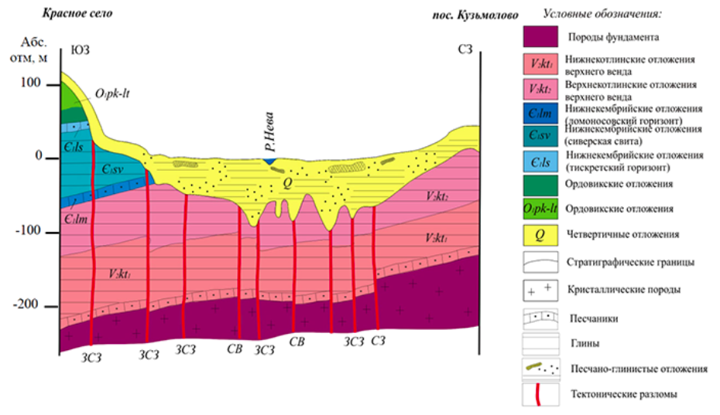
Рисунок 6. Схематический геолого-литологический разрез Санкт-Петербурга
с элементами тектоники (Р.Э. Дашко,2011).

На разрезе можно увидеть, как большая часть четвертичных отложений залегает на докембрийский породах, на юге – на кембрийских и ордовикских. В кровле коренных пород наблюдаются палеодолины. Их присутствие во многом определяет специфичность разреза четвертичной толщи: вне палеодолин мощность четвертичных отложений составляет порядка 30 метров, а в тальвеговых зонах – до 120-ти.
Преобладающие отложения, показанные на разрезе, - нижнекотлинские и верхнекотлинские отложения верхнего венда, представляющие собой аргиллитоподобные глины с прослоями песчаников.
Именно котлинские глины являются благоприятной средой для строительства подземных сооружений, в связи с этим станции метрополитена в Санкт-Петербурге залегают так глубоко (до 86 метров).

Однако при глубоком заложении станций метрополитена возникают следующие проблемы: возможное пересечение древних палеодолин, наличие плывунов и пересечение горными выработками метрополитена обводненных прослоев песчаников, встречающихся в котлинских глинах.

Выводы:
- Ленинградская область (в особенности Санкт-Петербург) – одна из перспективных и востребованных территорий для любого вида строительства в аспекте рельефа местности и геологического строения.
- В области встречается несколько видов грунтов, обладающих различными инженерными свойствами. Часто неблагоприятные для строительства естественные грунты заменяют искусственными, что требует довольно крупных финансовых затрат.
- Во избежание возникновения опасных природных явлений, угрожающих жизни людей и сохранению зданий и сооружений, необходимо постоянно следить за различными процессами, происходящими на поверхности и под землёй. Например, из-за разрушительного воздействия грунта-плывуна между станциями «Лесная» и «Площадь Мужества» тоннель метрополитена не функционировал около 9 лет. Тоннель проходил через толщу четвертичных водонасыщенных отложений и водоносных песков. Огибание этой толщи позволило бы избежать аварии.

2.4. Туризм и рекреация

Туризм и рекреация – одна из значимых отраслей экономики Ленинградской области. Некоторые города и населённые пункты входят в «Серебряное ожерелье России» - туристский маршрут, проходящий по русским городам, где сохранились памятники истории и культуры северо-западной части России.
В данный маршрут входят города Санкт-Петербург, Выборг, Ивангород, Кингисепп, Приозерск, Старая Ладога, Тихвин.

Культурно-исторические достопримечательности в большей степени сосредоточены в Санкт-Петербурге и во внутригородских муниципальных образованиях: Петергофе, Стрельне, Ломоносове, Кронштадте, Пушкине, Павловске.
Однако в данной работе акцент сделан на природные условия и достопримечательности Ленинградской области.

Диаграмма 9. Основные типы и подтипы туризма.

В рамках работы нас интересует национальный подтип в типе по региону отдыха, въездной – в делении по характеру пересечения государственных границ и природный в дифференциации по основным используемым природным ресурсам.

На территории Ленинградской находится некоторое количество горнолыжных курортов и спортивных баз (в Выборгском, Приозерском, Всеволожском и др. районах).
Также на берегах Финского залива присутствуют морские пляжи, а внутри области – речные и озёрные. Проанализируем, как рельеф и геологическое строение связаны с некоторыми видами рекреации.

Роль орографических условий при организации отдыха в Ленинградской области
Рельеф тесно связан с туризмом. Он влияет на климат, природные воды, растительный мир. Собственно, именно эти факторы являются основными при выборе туристического направления.

Горнолыжные курорты Ленинградской области не являются уникальными и развитыми в масштабах страны. Однако у жителей региона они всё же приобрели популярность: в масштабах страны ближайшие действительно профессиональные трассы с крутыми склонами находятся далеко (Кавказ, Хибины), а за рубежом – имеют высокую стоимость.

При организации горнолыжных трасс важнейшими морфологическими и морфометрическими показателями, определяющими само размещение курорта, являются: форма продольного профиля, перепад высот, крутизна и длина склона.
Рассмотрим, как влияют данные показатели на горнолыжный туризм на примере конкретного курорта.
Курорт «Игора» в Приозерском районе на данный момент является крупнейшим в области.
Проанализируем курорт на основе вышесказанных показателей:
- Для осуществления безопасного катания на лыжах и сноубордах чрезвычайно важна форма продольного профиля склона.
На курорте находится 6 склонов, каждый из которых является равнонаклонным, то есть характеризующиеся неизменной крутизной на всём протяжении склона.
- Перепад высот также относится к довольно важным показателям для осуществления горнолыжной туристской деятельности. Склоны на курорте классифицируются по степени подготовки отдыхающих. Перепад высот на наиболее пологом склоне – всего 7 метров, то есть практически не заметен при спуске. Несколько других – для продвинутых лыжников и сноубордистов, здесь перепад высот значительно отличается от предыдущего – 100 метров на каждом. На «профессиональном» склоне перепад составляет уже 120 метров.
- Крутизна склона, естественно, тоже зависит от степени подготовленности отдыхающего. На «начинающей трассе» крутизна склона составляет примерно 9 градусов. На склонах для любителей крутизна варьирует от 10 до 13 градусов. Крутизна склона для профессионалов – 14-15 градусов.
- Длина склона. Значение длин склонов опять же очень варьируют в зависимости от степени подготовленности. Так, например, длина первой трассы – всего лишь 70 метров. «Средние» склоны имеют длину от 530 до 650 метров. И наиболее «продвинутый склон» - 1 210 метров.

Пляжный туризм
Подобно горнолыжным курортам, пляжный туризм Ленинградской области нельзя отнести к популярным рекреационным объектам международного или даже российского масштаба. Климат области не благоприятствует развитию пляжного отдыха: средняя температура самого жаркого месяца – 16-18°С и большое количество осадков в летний период (600-700 мм). Однако пляжные зоны посещаются местными жителями ввиду отсутствия поблизости пляжей с благоприятными условиями и подходящей стоимости.

Для возникновения и развития пляжной рекреации также важен ряд геолого-геоморфологических факторов особенностей береговой зоны: слагающие берег отложения, ширина пляжа, особенности форм рельефа, сложение затопляемой части пляжа.
В Ленинградской области встречаются как морские (например, Сестрорецк, Зеленогорск), так и речные пляжи (например, пляжи рек Вуоксы и Тихвинки). Также некоторую популярность имеют пляжи, созданные на берегах озёр (например, пляжи в посёлках Отрадное, Будогощь, Мичуринское).
Отложения, слагающие берега пляжей Ленинградской области, в основном представлены песками, иногда пляж представляет собой задернованную поверхность, под которой, как правило, находятся четвертичные отложения.
Ширина пляжа важна для осуществления активного отдыха. Довольно широкие пляжи находятся на берегу Ладожского озера.
Особенности форм рельефа тоже привлекают туристов. Примером могут служить шхеры Финского залива, например, в посёлке Советский.
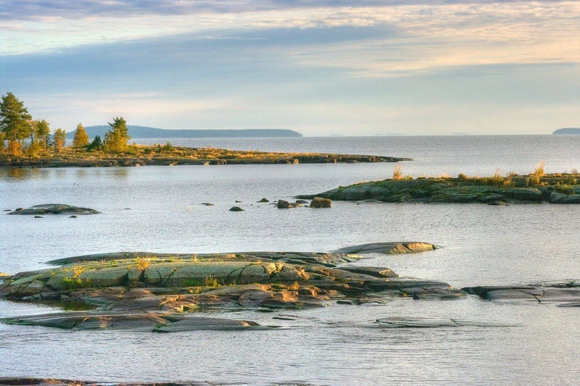
- Рисунок 7. Шхеры Финского залива (rentakayak.com; Дата обращения: 03.03.2019)

Большинство пляжей Ленинградской области имеют песчаный спуск и дно. Но, например, в Волосовском районе находятся так называемые Кюрлевские карьеры, где спуск сложен кембрийскими глинами, окрашивающими воду в лазурный цвет.

Если отдельно говорить о рельефе, стоит сказать, что немаловажным для людей фактором является привлекательность окружающей среды. Под привлекательностью понимается уникальность форм рельефа, природная комплексность, её историческая и культурная ценность.
Привлекательность рельефа может выражаться в 4 вариантах:
- Собственно форма рельефа. Как правило, внимание привлекают те природные объекты, которые обычно не характерны для данной местности. В пример можно привести Тосненский водопад, ширина которого уникальна не только для области, но и для Европы в целом. Подобную форму имеет лишь самый популярный водопад мира – Ниагарский. Для Тосненского водопада характерна пятящаяся эрозия – распространение глубинной эрозии вверх по течению водотока (geography_ru.academic.ru; Дата обращения: 20.02.2019). Скорость передвижения водопада составляет от 20 до 60 сантиметров в год.
- Особенности рельефа в сочетании с соседними формами. Примером данного варианта могут служить Щелейские скалы, представляющий собой массив черных габбро-норитов, образующих округлую возвышенность, расположенную на субгоризонтальной поверхности. Слагающая возвышенность горная порода разбита крупными трещинами на блоки, образующие ряд ступеней в сторону Онежского озера.
- Форма рельефа в сочетании с природными явлениями и процессами. Пример этого варианта – Дудергофские высоты. Это возвышенности, контрастно расположенные над равниной. Являются яркой геолого-геоморфологической аномалией, происхождение которой вызывает интерес до настоящего времени. В данный момент наиболее логичной и обоснованной считается гляциотектоническая форма происхождения высот.
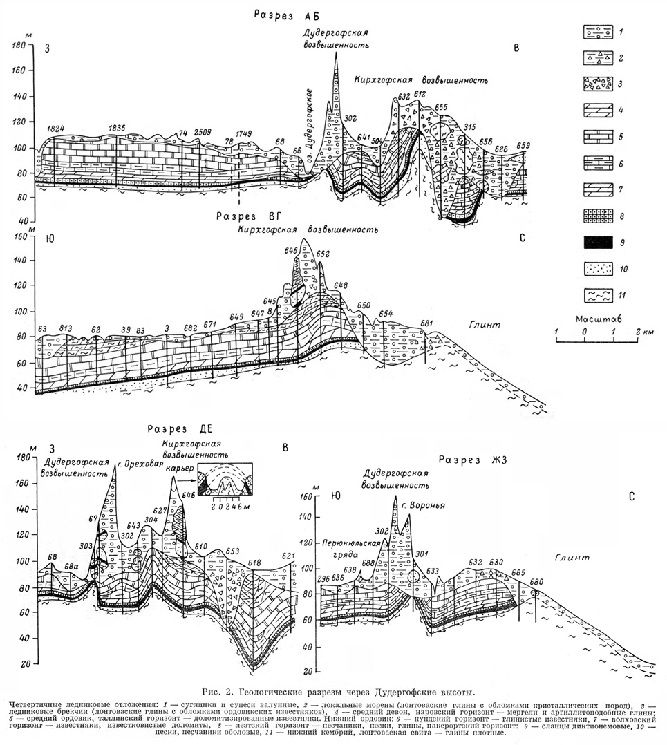
Рисунок 8. Геологический разрез через Дудергофские высоты. (E.Л. Грейсер, 1980)

- Привлекательность рельефа, усиленная антропогенной деятельностью. Примером здесь могут служить Саблинские пещеры – бывшие подземные выработки для добычи полезных ископаемых. На данный момент пещеры находятся в естественном режиме и являются исключительно туристическим объектом.

Некоторые примеры природных достопримечательностей Ленинградской области

- Тосненский водопад (р. Тосна) – один из широких (30 м); образовался около 11 тысяч лет назад, когда Иольдиевое море отступило от своего берега, в результате выбивания струями воды, падающих с известнякового уступа в подстилающие песчаники.
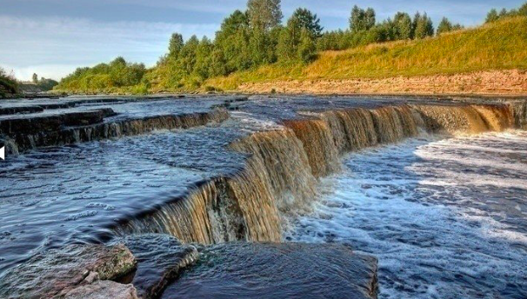
Рисунок 9. Тосненский водопад. (kamaran.ru; Дата обращения: 03.03.2019)
Саблинские пещеры – антропогенное образование, служащее ранее для добычи кварцевого песка, необходимого для производства стекла.
В данный момент во многих пещерах встречаются минеральные образования (сталактиты и сталагмиты). Пещеры расположены в толще кембрийских и ордовикских песчаников и песков.
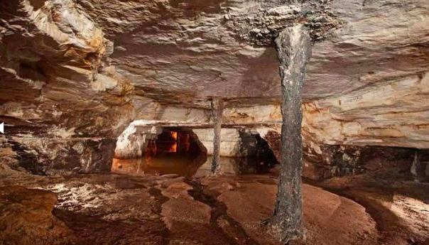
Рисунок 10. Саблинские пещеры.(kamaran.ru; Дата обращения: 03.03.2019)
Остров Густой (Северо-запад Карельского перешейка) - это Выборгский массив гранитов-рапакиви. Имеет подковообразную форму. Восточный берег острова обрывистый из-за тектонических нарушений. Северо-западный – гранитная скала, сглаженная ледником, сформировавшим «бараний лоб». Здесь запрещена разработка и добыча гранита.
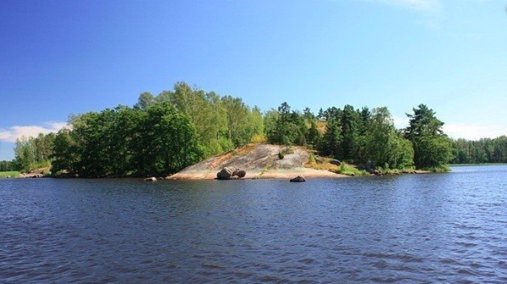
Рисунок 11. Остров Густой. (kamaran.ru; Дата обращения: 03.03.2019)
Ястребиное – озеро в северной части Карельского перешейка, образованное при прохождении ледника. Берега озера представляют собой отвесные скалы, сложенные архей-протерозойскими гранитами. Озеро окружают такие формы рельефа как сельги, «бараньи лбы», озы. Здесь скальные породы уходят под урез воды.
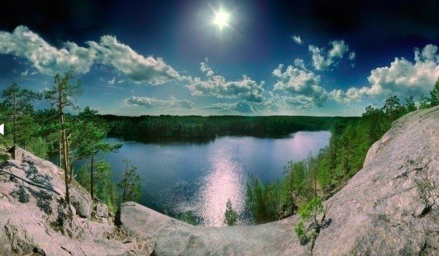
Рисунок 12. Озеро Ястребиное. (kamaran.ru; Дата обращения: 03.03.2019)
Щелейские скалы (Подпорожье, западный берег Онежского озера) – массив чёрных габбро-норитов, образующих округлую возвышенность. Высота скал достигает 100 метров над уровнем Онежского озера. Возраст пород относят приблизительно к верхнему протерозою. Сами скалы разбиты трещинами на блоки. На сегодняшний момент здесь возобновилась добыча габбро-диабазов.
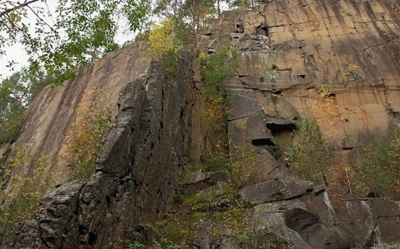
Рисунок 13. Щелейские скалы. (kamaran.ru; Дата обращения: 03.03.2019)

Выводы:
- Наряду с климатическими факторами орографические условия являются одним из важных факторов организации туризма и рекреации в Ленинградской области.
- В целом территорию нельзя отнести к популярным горнолыжным и пляжным курортам в масштабном охвате. Преобладающие туристы – местные жители в формате «отдых выходного дня».
- В связи с тем, что для территории Ленинградской области характерны определенные геологические и геоморфологические риски, важно следить за изменениями природных процессов и вовремя прогнозировать опасные явления.

2.5. Опасные природные явления
Опасные природные геологические и геоморфологические процессы – это вероятностная мера геологической опасности или их совокупности, определяемая в виде возможных потерь за заданное время (academic.ru; дата обращения: 20.02.2019). Такие процессы происходят в разное время и в разных масштабах. По продолжительности они бывают быстро развивающимися и медленно развивающимися. Могут охватывать и относительно небольшие территории, и континенты. Опасные природные явления считаются бедствиями, когда гибнут люди и разрушаются средства для существования.

2.5.1. Потенциальные риски территории Ленинградской области, связанные с геологическими и геоморфологическими процессами
В целом изучаемая территория находится в относительно безопасных с точки зрения геологических и геоморфологических природных рисков условиях. Вместе с тем, в Ленинградской области существует целый ряд негативных природных процессов:
1. Береговая абразия
2. Затопление поверхностными водами
3. Подтопление подземными водами
4. Карстовые процессы
5. Концентрация радиоактивных газов (радон)
6. Неотектонические процессы
Каждый из этих факторов обладает определённым потенциалом риска.
Природный риск, связанный с береговой абразией.
Для береговой абразии характерна вариация опасности природного риска. В данный момент процессы береговой абразии несут потенциально низкий риск, меры по борьбе с которыми не обязательны. Однако в связи с природными процессами и активным развитием техногенных прогноз развития береговой абразии через 50 и 100 лет не утешителен: природные катаклизмы происходят регулярно. Довольно опасно штормовое волнение. Например, в ходе серии штормов в 2011 году случился размыв авандюны на всём её протяжении в Комарово, следствием которого стал безвозвратный вынос из береговой зоны пляжного песчаного материала и разрушение пляжной инфраструктуры. Также были затоплены участки в Репино. В ХХ веке штормы приходили циклично: примерно 1 раз в 25 лет. Однако в будущем прогнозируется увеличение частоты цикла из-за климатических факторов, таких как наступление довольно тёплых зим и, как следствие, более поздний ледостав.
Что касается техногенных процессов, необходимо сказать, что с нынешними темпами развития подводной добычи песчаного материала, высокими темпами строительства гидротехнических сооружений, развитием рекреации, потенциальный риск опасности через 50 и 100 лет крайне высок, меры по управлению рисками обязательны.

Природный риск, связанный с карстовыми процессами.
Наличие карстовых форм рельефа в области довольно сильно затрудняет наземное строительство. На территории Гатчины, Пушкина, в Красносельском районе Санкт-Петербурга развиты карбонатные породы ордовикского возраста. Наличие карста на данной территории имеет потенциально высокий риск для развития и строительства инженерной и транспортной инфраструктуры, общественно-деловых, жилых и производственных зданий.

Природный риск, связанный с неотектоническими процессами.
Неотектонические процессы в Ленинградской области проявляются в колебательных движениях земной поверхности разной направленности, скорости и частоты. Данный процесс может привести к изменению механических свойств грунтов, что крайне негативно сказывается на строительстве и представить собой угрозу уже построенным инженерным сооружениям.
Неотектоническая активность локализована в тектонических зонах, которые картируются по результатам бурения и геофизическим данным (Геологические и экологические риски Санкт-Петербурга, 2014).
По результатам картирования территорию Ленинградской области разделили на три класса: высший – пересечение двух тектонических зон, средний – одиночные тектонические зоны, низший – отсутствие тектонических зон.
Высший класс представляет наибольшую опасность для развития инженерного строительства (Северные районы Ленинградской области). Средний класс – это потенциально умеренный риск (Восточные районы Ленинградской области). Низший – наименьший риск воздействия неотектонических процессов, меры по регулированию которого не требуются (Южные районы Ленинградской области).

Природный риск, связанный с концентрацией радона.
Радон - газ, который образуется в процессе радиоактивного распада пород, содержащих уран. Радон тяжелее воздуха почти в 8 раз, из-за чего он не накапливается на поверхности. Газ является опасным для населения, поскольку он радиотоксичен и канцерогенен, он может нанести сильный вред организму человека. Опасность представляется, как правило, в большей мере из-за концентрации газа в жилых и рабочих помещениях.
Содержание урана в породах характерно для гранита, добыча которого широко развита на севере области: в Выборге и Выборгском районе, Приозерском районе. Также он выделяется из строительных материалов (гранитного щебня, туфа облицовочных гранитных плит).
На территории Санкт-Петербурга в Красносельском и Пушкинском районах на незначительные глубины от поверхности выходят также диктионемовые ордовикские сланцы, содержащие уран. Поступление радона может происходить вместе с водой и воздухом.
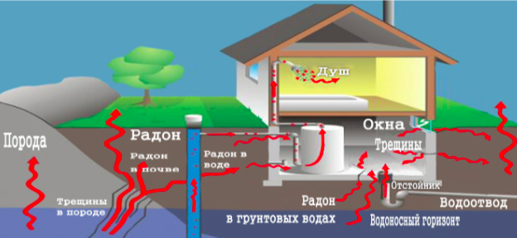
Рисунок 14. Поступление радона на земную поверхность и в жилые помещения. (С.В. Лебедев, 2018)

Отдельно необходимо сказать о Дудергофских высотах, где диктионемовые сланцы повсеместно вскрыты или покрыты почвой, которая не является препятствием для радона.

По уровню опасности территория области делится на три класса: опасный, умеренно-опасный и безопасный.
Для опасного класса уровень риска очень высокий, меры по управлению рисками необходимы. Существуют определённые меры по снижению концентрации радона в помещениях: разгерметизация, улучшение вентиляции помещения, установка систем вентиляции с положительным давлением.

Природный риск, связанный с затоплением поверхностными водами.
Данному природному риску подвержен в основном Санкт-Петербург. На данный момент наводнением считается подъём уровня воды выше 160 см Балтийской системы высот.
Наводнение делят на опасные (161-210 см), особо опасные (211-299 см) и катастрофические (выше 300 см).
Исследуя данные по последним наводнениям в области, можно заметить тенденцию возрастания особо опасных наводнений. Основной фактор наводнения – нагонные явления. Морфометрические особенности Финского залива и штормовые явления создают благоприятные условия для развития наводнений.
Сооружение комплекса защитных сооружений (в целом завершено в 2011 году) позволило практически полностью избавить Санкт-Петербург от нагонных явлений. Однако вопрос о наводнениях в Курортном районе остаётся открытым: закрытие дамбы приводит к подъёму уровня воды в Сестрорецке, что может стать причиной размыва берегового укрепления.
На данный момент наиболее уязвимыми являются Петродворцовый, Курортный, Кронштадтский и Приморский районы Санкт-Петербурга.

Природный риск, связанный с подтоплением подземными водами.
Риск подтопления в Ленинградской области связан в основном с первым залегающим от поверхности горизонтом безнапорных грунтовых вод, который развит практически повсеместно.
Высокий уровень стояния подземных вод может привести к подтоплению глубинных сооружений: подвалов, подземных переходов.
Риск подтопления грунтовыми водами обратно пропорционален глубине залегания: чем глубже находятся подземные воды, тем ниже риск подтопления. На севере области уровень подземных вод в среднем находится на глубине 2-3 метра и глубже и не представляет собой потенциальную опасность. В Санкт-Петербурге и на юге области уровень грунтовых вод сосредоточен на отметке в среднем 0,5 – 1 м. Соответственно, речь идёт об умеренном геологическом риске, где рекомендуются меры по предупреждению подтопления.

2.5.2. Прогнозные схемы
Прогнозирование развития какого-либо процесса – это одна из основных практических задач в науках о Земле.
Необходимо изучать цикличность процессов, характерных для области, интенсивность их развития, природные факторы, способствующие возникновению того или иного опасного природного явления.
Изучив процессы и соответствующие риски, можно предположить, как они могут развиваться далее, и предпринять определённые меры по их урегулированию.

Так, например, на карте распределенного фонда подземных вод Ленинградской области можно увидеть территории, где сосредоточены основные ресурсы. Соответственно, можно спрогнозировать вероятные риски, связанные с подземными водами.
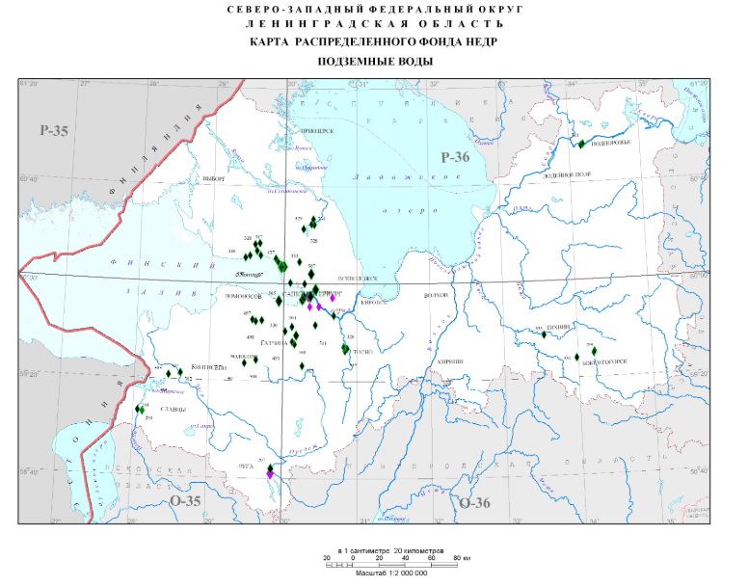
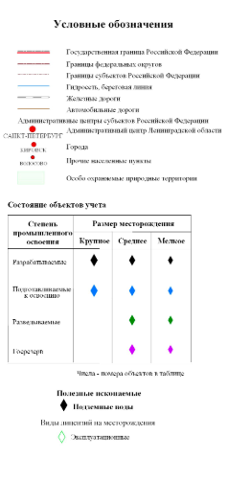
Рисунок 15. Карта подземных вод. (vsegei.ru; Дата обращения: 10.03.2019)
В окрестностях Санкт-Петербурга, а также в некоторых других районах преимуществено на западе Ленинградской области уровни залегания подземных вод находятся в пределах 0,5 - 1 метров (Геологические и экологические риски Санкт-Петербурга, 2014).
Исходя из этого, можно спрогнозировать, какие части региона нуждаются в мерах по урегулированию геологического риска, связанного с подтоплением подземными водами. 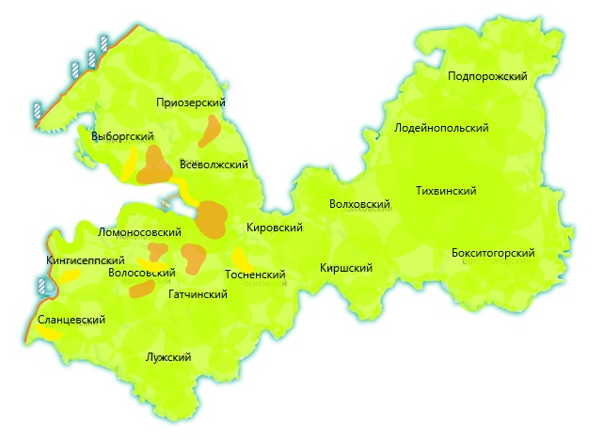
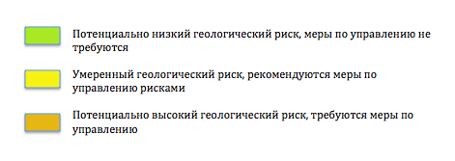
Рисунок 16. Схема возможного риска, обусловленного уровнем подземных вод и их сосредоточением.

Меры по борьбе с подтоплением подземными водами:
- Регулярное проведение мелиоративных мероприятий;
- Своевременная установка и совершенствование устройств для регулирования уровня подземных вод;
- Постоянный мониторинг уровня залегания подземных вод.

Другой пример касается прогноза абразии берегов Финского залива в пределах Ленинградской области – в связи со строительством дамбы, морских терминалов и намывных территорий.
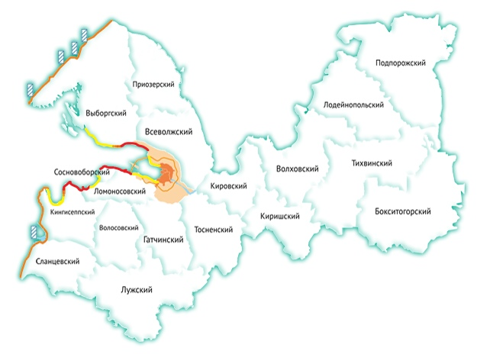

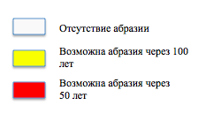
Рисунок 17. Cхема абразии берегов Финского залива на территории Ленинградской области на основании данных из «Геологические и экологические риски Санкт-Петербурга, 2014»

Исходя из данных анализа и составленной схемы можно построить схему геологического риска, обусловленного абразией берегов Финского залива.

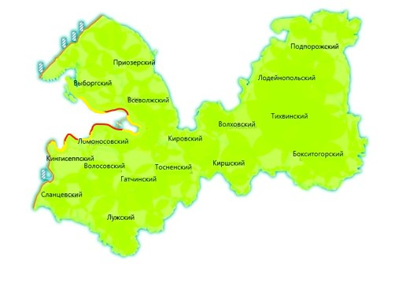

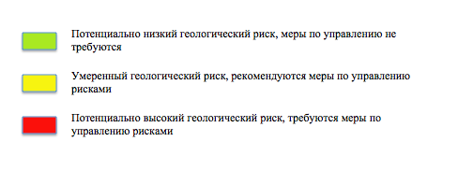
Рисунок 18. Схема возможного риска, обусловленного уровнем береговой абразии на основании данных из «Геологические и экологические риски Санкт-Петербурга, 2014»

На основе прогноза рекомендуются следующие меры по снижению вероятности абразии:
- Сооружение волноотбойных стен с целью предупреждения размыва берегов;
- Установка волногасящих берм из горной массы для защиты от волнового воздействия и надвигов льда;
- Постоянный мониторинг берегового дна, водных объектов, а также метеорологических и климатических параметров.

Выводы: в данной части работы были проанализированы природные риски Ленинградской области, связанные с её геологическим и геоморфологическим строением и влиянием климатических факторов.
Несмотря на кажущуюся на первый взгляд устойчивую к природным процессам территорию, определённые риски всё же существуют и развиваются. Чтобы предотвратить рост опасных природных явлений требуется решение следующих задач:
- Совершенствование практических методов и инструментов;
- Регулярное картографирование и отслеживание уязвимых зон, подверженных геологическому и геоморфологическому риску;
- Усовершенствование и укрепление безопасности защитных сооружений;
- Учёт природных факторов при разработке документов планирования землепользования и развития региона;
- Повышение информационной культуры общества, особенно лиц, принимающих конкретные решения.
Заключение
В выпускной квалификационной работе были проанализированы основные сферы деятельности и их взаимосвязь с рельефом, геологическим строением и тектоническими структурами. Были сделаны выводы о практических применениях природных аспектов в данных сферах.

Данное исследование позволило подвести определённые итоги:

- Сосредоточение различных сфер человеческой деятельности зависит от геологических, тектонических и геоморфологических особенностей территории. В общем плане Ленинградская область благоприятна для устойчивого экономического развития.
- Рельеф и геологическое строение Ленинградской области создают разнообразные возможности для:
  - Реализации разнообразных строительных проектов;
  - Развития местной базы нерудного сырья;
  - Развития регионального туризма;
  - Повышения безопасности жизнедеятельности человека.
- Детальное изучение геологических и геоморфологических факторов позволяет спрогнозировать развитие ряда явлений в целях повышения эффективности экономики и улучшения среды человеческого обитания.

Список литературы
Рукописи:
1. С.Ф. Болтрамович «Рельеф Ленинградской области»

Монографии:
1. С.В. Лебедев Дудергофские высоты, высокорадиоактивные геологические тела и экологический риск // Геология, геоэкология, эволюционная география: Коллективная монография СПб.: Изд-во РГПУ им. А.И. Герцена, 2018. С. 153-161
2. О. Томилина, Ю. Меньшова Геологические и экологические риски Санкт-Петербурга. Практические рекомендации по адаптации к климатическим изменениям. Южная Финляндия – Россия ЕИСП ПГС 2007-2013.
Статьи в сборниках:
1. Е.Л. Грейсер Строение и происхождение Дудергофских высот (окрестности Ленинграда) // Известия Всесоюзного географического общества. Известия ВГО, 1980, том 112, №2, с. 138-146
2. С.С. Гудымович Основные закономерности формирования рельефа и накопления коррелятных кайнозойских отложений // Геоморфология и четвертичная геология. Томск: Изд. ТПУ, 2001. C. 36-41
3. В.Я. Евзеров Оледенения и морские трансгрессии на северо-западе России в последние 140 тысяч лет // Геоморфология. 2014. №3. С.51-62.
4. Д.Б. Малаховский Ледниковые отторженцы и гляциодислокации северо-запада Русской равнины // Материалы гляциологических исследований. Хроника, обсуждения. 1982. №44, С. 121-128.
5. Д.Б. Малаховский О роли новейшей тектоники в рельефообразовании ледниковых районов Северо-Запада России // Известия Русского Географического общества. 2000. Том 132. Выпуск 1. С. 45-52.

6. Л.В. Передельский Понятие о концепции устойчивого эколого-экономического развития // Экология: электронный учебник. Учебник для ВУЗов. КноРус, 2009. С. 333-335.
7. А.И. Спиридонов Прикладные геоморфологические карты // Геоморфологическое картографирование. Государственное издание географической литературы, Москва, 1952. С. 162-165.
8. Д.И. Щеглов Общий геоморфологический обзор Восточно-Европейской равнины // Основы геоморфологии. Издательский дом ВГУ, Воронеж, 2017. С. 135-141.

Ресурсы сети Интернет:
- eco.lenobl.ru
- kamaran.ru
- lsp.spb.ru
- petrostat.gks.ru
- rentakayak.com
- vsegei.ru
- wikipedia.com
- hge.spbu.ru

